全国征兵网报名常见问题

一、全国征兵网用户须知：
1、全国征兵网为全国征兵报名唯一官方网站。由国防部征兵办公室、教育部高校学生司主办, 全国高等学校学生信息咨询与就业指导中心、全国学生资助管理中心承办。学信网提供技术支持。
2、适龄青年进行兵役登记、应征报名时需首先注册学信网账号（什么是学信网账号？）。已有学信网账号的，可直接登录，无需再次注册。
3、注册时需正确填写青年自己的姓名、身份证号码，信息一经注册完成将无法更改。同时全国征兵网会与公安系统联审，信息有误时将会影响正常应征报名事宜。
4、注册时如果提示身份证号码重复，请按提示尽可能的找回已有账号；已经参加兵役登记、应征报名的可联系应征地兵役机关协助找回；或联系学信网客服找回。
5、手机号码被注册的，可以通过找回密码功能找回已注册手机的密码，或联系学信网客服协助处理。
6、兵役登记、应征报名等事宜可通过(全国征兵网)或咨询当地武装部了解更多信息。
二、应征年龄说明：
年龄的计算：年龄 = 报名年份 - 出生年份。
男兵报名年龄
a.研究生：17至24周岁（1992.1.1-1999.12.31 出生的）；
b.一本、二本、三本：
i. 在校生、毕业班生：17 至 22 周岁（1994.1.1-1999.12.31 出生的）；
ii. 应届毕业生、往届毕业生：17 至 24 周岁（1992.1.1-1999.12.31 出生的）；
c.专科：
i. 在校生、毕业班生：17至22 周岁（1994.1.1-1999.12.31 出生的）；
ii. 应届毕业生、往届毕业生：17 至 24 周岁（1992.1.1-1999.12.31 出生的）；
d.高校新生：17 至 22 周岁（1994.1.1-1999.12.31 出生的）；
e.普通高中、中等职业：
i.应届毕业生、往届毕业生：17 至 22 周岁（1994.1.1-1999.12.31 出生的）；
ii.其他： 17 至 22 周岁（1994.1.1-1999.12.31 出生的）；
f.初中：18 至 20 周岁（1996.1.1-1998.12.31 出生的）。
女兵报名年龄
a. 研究生：17至22 周岁（1994.1.1-1999.12.31 出生的）；
b. 一本、二本、三本、专科：17至22 周岁（1994.1.1-1999.12.31 出生的）；
c. 高校新生、普通高中：17 至 22 周岁 （1994.1.1-1999.12.31 出生的）。
三、修改应征信息：

女兵：
已经被系统初选过的用户不能修改（即使审核未通过）。

男兵：
征兵系统关闭前可修改个人的应征信息。
四、《应征入伍普通高等学校录取新生保留入学资格申请表》下载地址：
http://www.moe.edu.cn/publicfiles/business/htmlfiles/moe/s3265/201307/154482.html
五、修改应征地信息（注意：修改后须重新下载打印相关报名表）：

女兵：
已经被系统初选过的用户不能修改（即使审核未通过）。

男兵：
情况一：用户的“兵员预征”尚未进行或被标记为“非预征对象”，征兵系统关闭前可修改应征地信息。
情况二：用户的“兵员预征”已完成并且显示“合格”，用户可以在8月5日前修改应征地，但是，应征地修改完毕，同时会取消用户的预征对象资格（如果用户已被确认为直招士官预征对象，同时也会取消直招士官预征对象资格），如果用户后续流程“体检、政审、预定兵”都已被兵役机关审核过，则同时会清除这些数据。如果用户两次被确认为预征对象，并且两次在预征对象的状态下修改应征地，之后系统将不再允许用户修改应征地，并且没有任何途径修改应征地，请用户慎重修改。
六、修改参军意愿（注意：修改后须重新下载打印相关报名表）：

女兵：
已经被系统初选过的用户不能修改（即使审核未通过）。

男兵：
征兵系统关闭前可修改参军意愿。
七、修改“身高、体重、视力、婚姻状况” （注意：修改后须重新下载打印相关报名表）：

女兵：
已经被系统初选过的用户不能修改（即使审核未通过）。

男兵：
“兵员预征”已完成并且显示“合格”的情况下，身高、体重、视力、婚姻状况等信息将不能修改，如需修改，请用户联系应征地县级兵役机关取消自己的“预征对象”资格，然后才可以修改这些信息。
八、修改报名时的学籍学历信息（注意：修改后须重新下载打印相关报名表）：
已经被系统初选过的用户不能修改（即使审核未通过）。

男兵：
情况一：学籍学历核验中或学籍学历核验失败，学籍学历数据可以修改。
情况二：学籍学历核验通过，同时兵员预征尚未开始或用户被标记为“非预征对象”，则在应征信息修改页面的个人信息后面，或者在“校验结果（首页中有该链接）”页面，会有“提示：如果学籍学历信息与学信档案不符，您可以 “修改学籍学历信息”，点击该链接，可以重置您的学籍学历核验状态，此时，可以在应征信息修改页面修改您的学籍学历信息，修改完毕，系统会重新审核您的学籍学历信息。该功能24小时之内只能使用两次，总计使用不能超过10次，请慎重使用。
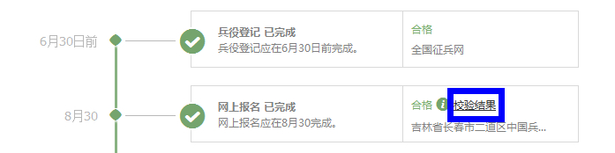
（第一步：校验结果页面）
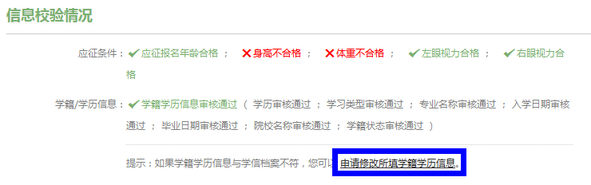
（第二步：申请修改学籍学历信息）
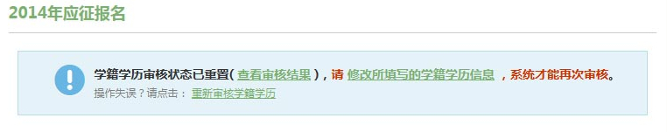
（第三步：重置学籍学历）
（请注意：“学籍学历核验重置”后，务必重新修改学籍学历信息，否则您的学籍学历信息将不会被审核）
情况三：兵员预征已完成并且显示“合格”
a. 如果“校验结果”页面显示学籍学历核验不通过，则在校验结果下方会有一个“提示：学籍学历校验结果未通过，请根据您的学信档案，修改学籍学历信息”提示链接，点击该链接即可修改学籍学历信息，修改完毕后系统会重新审核您的学籍学历信息。该功能24小时之内只能使用两次，总计使用不能超过10次，请慎重使用。
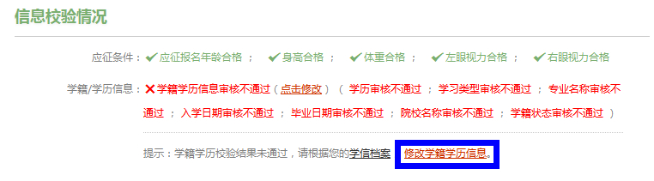
（第一步：点击修改学籍学历信息）
b. 如果学籍学历核验通过，仍要修改学籍学历信息，则需要自己联系应征地县级兵役机关，先取消自己的“预征对象”资格，然后可以参考“情况二”修改自己的学籍学历信息，修改完毕后，系统会重新审核。
九、学籍学历一直处于审核中（注意：修改后须重新下载打印相关报名表）：
如果您的学籍学历一直处于“审核中”，请不要着急，系统审核学籍学历需要一定时间；如果超过24小时，仍然处于“审核中”，请用户到“校验结果”页面，该页面会有“学籍学历信息还未审核，提醒审核”链接，点击该链接，会提醒系统审核您的学籍学历。
十、学籍学历校验后，专业名称与录入的不一致（注意：修改后须重新下载打印相关报名表）：
如果您的学籍学历核验通过后，出现专业名称与您录入的不一致，这种情况实属正常。系统审核您的学籍学历时，根据相应的规则发现学信档案中的信息与您录入的匹配，则将学信档案中的学籍学历信息刷新到您的应征信息中。
十一、怎样打印往年报名信息的报名表格（应征信息表、补偿代偿表、退役复学学费减免申请表）：
登录征兵系统，点击左侧的“往年报名信息”菜单，在右侧的“往年报名信息”列表中，点击相应报名年份后的“查看详细”链接。
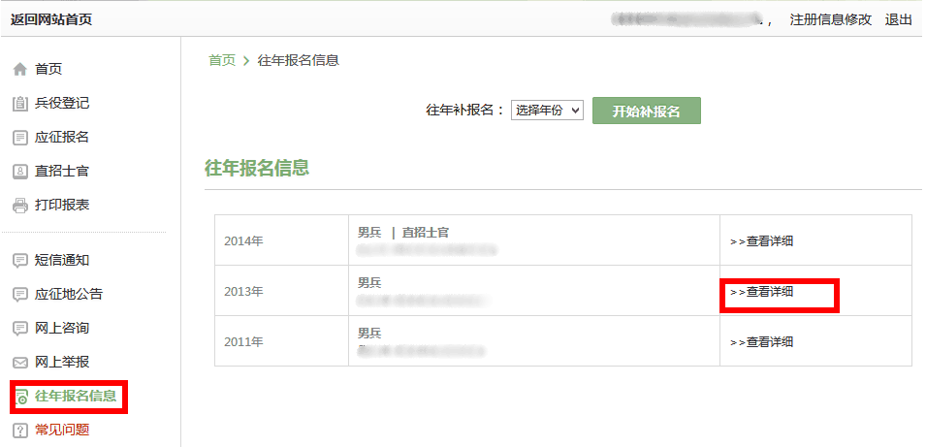
在详细页面点击，“下载打印报名表”按钮，即可下载相应的表格
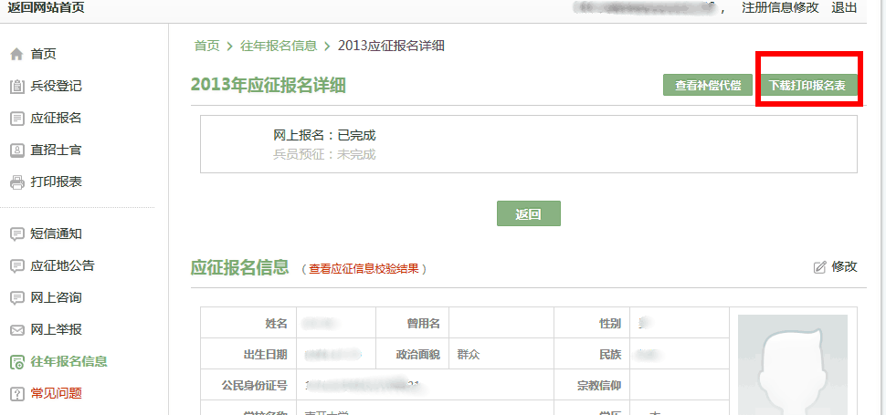
十二、怎样补报往年的应征信息（补报名）：
先向应征地县级兵役机关申请补报名校验码，然后登录全国征兵网，在左侧菜单中，点击“往年报名信息”，然后选择补报名年份，点击“开始补报名”，录入应征信息即可。
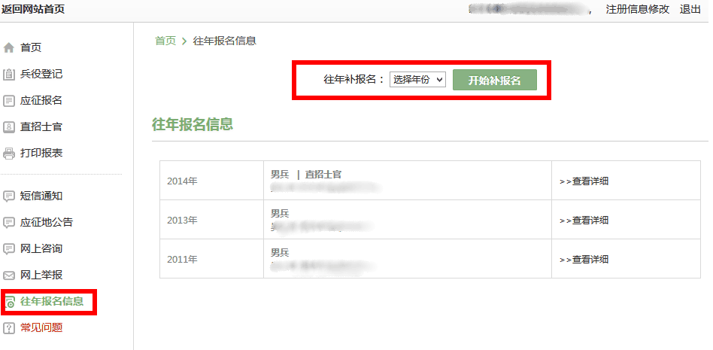
十三、打印《高校学生退役复学学费减免申请表》的条件：
符合应征报名条件的普通全日制大学在校生或高校新生才可打印。
十四、表格无法下载：
女兵报名须等待系统初审后方可打印表格；若补报名时遇到打印问题，请联系学信客服（010-82199588）。
十五、证件号码错误：
请重新注册账号填写正确的身份证号码
十六、证件号码重复：
第一步：建议先 找回用户名，如果找回的用户名是自己的身份证号码，建议与应征地兵役机关联系咨询；
第二步：若是其他情况，请查看 解决证件号码重复办法。
十七、客服联系方式：
客服热线：010-82199588；客服传真：010-80115555或010-62160938
客服邮箱：kefu@chsi.com.cn

